TÜRKİYE YÜZME FEDERASYONU
KÜÇÜK -YILDIZ-GENÇ VE AÇIK YAŞ
BARAJ GEÇME YARIŞI REGLAMANI
Müsabaka Yeri : SAKARYA OLİMPİK YÜZME HAVUZU
Müsabaka Tarihi : 10-11 ARALIK 2022
Katılım Yaşı : 2009+ Kadın ve Erkek

Müsabaka Son Başvuru Tarihi : 05 Aralık 2022 Pazartesi Saat : 23.59
Hakem Toplantı Tarihi / Saati : 10 Aralık 2022 Cumartesi Saat :08.30
Başvuru Adresi : portal.tyf.gov.tr

Teknik Toplantı Yeri : Sakarya Olimpik Yüzme Havuzu
Teknik Toplantı Tarihi / Saati : 09 Aralık 2022 Cuma 17:30
Baraj Geçerlilik Tarihleri : 01 Ekim 2021 – 20 Aralık 2022
Seremoni : Yarışın 1. Günü akşam seansı öncesi
** Liste bildirimleri portal.tyf.gov.tradresinden kulüp ve antrenörlere tanımlı kullanıcı adı ve şifreleri ile giriş yapılarak başvurular tamamlanacaktır.
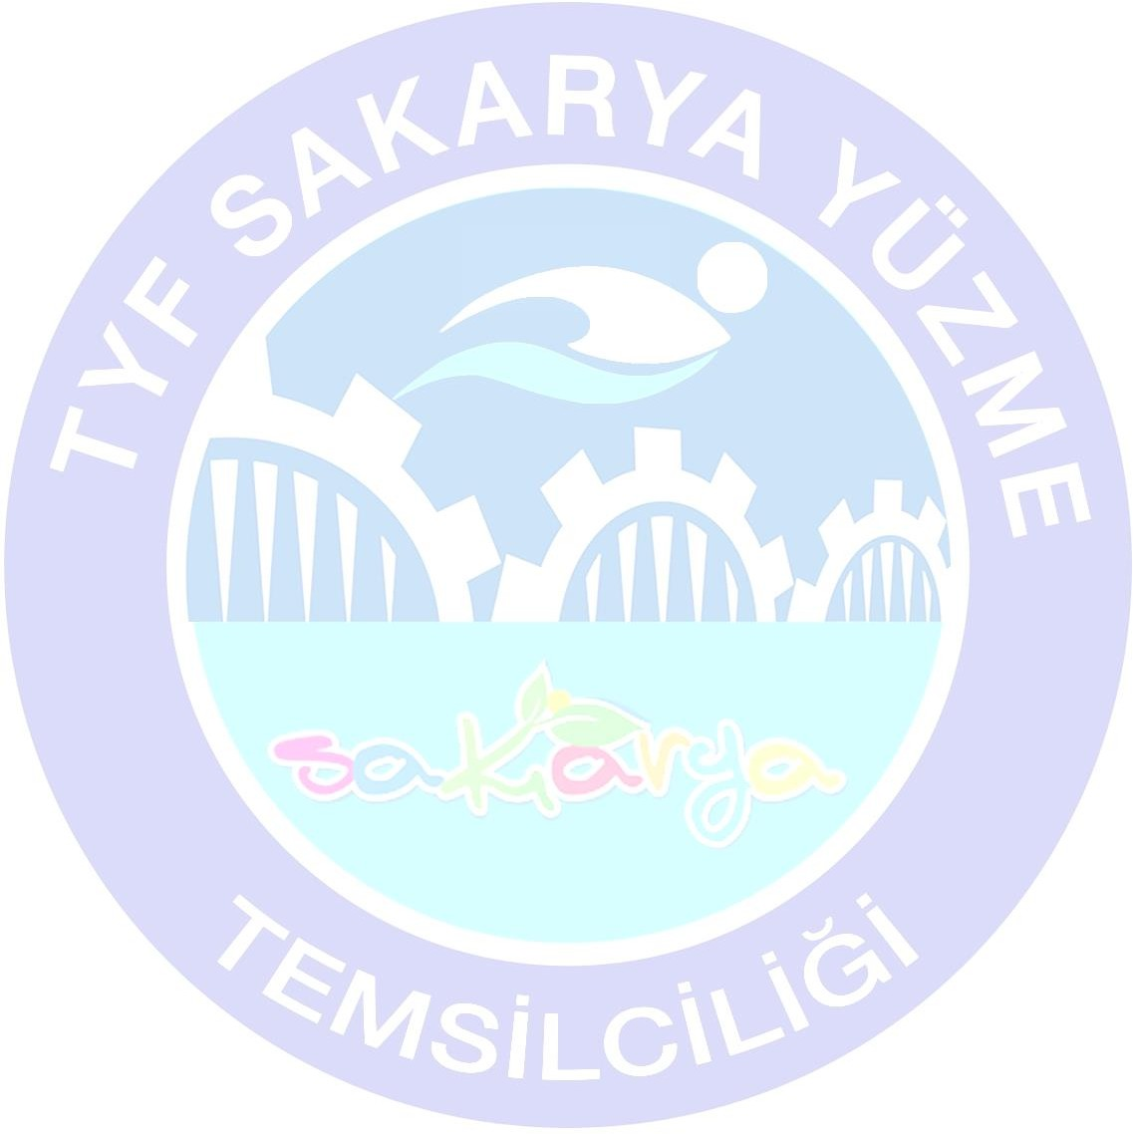
MÜSABAKA KATILIM KURALLARI :

1. Yarışmalara belirtilen yaş grubu sporcular, 2022-2023 vizeli lisanları ile iştirak edeceklerdir.
2. Müsabakalara ferdi lisansa sahip sporcular da katılabileceklerdir.
3 Bir sporcu müsabaka boyunca dilediği kadar yarışta yer alabilir.

MÜSABAKA BİLGİLERİ :

- Seans başlama saatleri il temsilcileri tarafından belirlenecektir.
- Tesise girişler ilgili seans başlangıcından 120 dk. önce başlayacaktır. Havuza girişler ilgili seans başlangıcından 90 dk. önce başlayacaktır.
- 10 kulvarlı müsabaka havuzlarında 0. ve 9. kulvarlar çıkış ve dönüş, 1. ve 8. kulvarlar tempo kulvarı olarak kullanılacaktır. Isınma saatinin bitiminden 15 dk. önce ek olarak 8. kulvar çıkış ve dönüş kulvarlarına ilave olarak kullanılacaktır. Diğer kulvarlar ısınma kulvarı olup suya girişler oturarak gerçekleştirilecektir.
- Müsabaka havuzu ilgili seans başlangıcından 15 dk. önce boşaltılacaktır.
- İl temsilcilikleri branş ve mesafelerde değişiklik yapmamak koşulu ile program ve günler üzerinde değişiklik yapma hakkına sahiptir.
- Türkiye Yüzme Federasyonu gerekli gördüğü durumlarda yarışma programı, tarih, işleyiş ve reglamanında her türlü değişikliği yapma hakkına sahiptir.
- Bayrak takım listeleri ilgili seans başlamadan önce hakem sekreteryasına teslim edilmelidir.

MÜSABAKA İTİRAZ BİLGİLERİ :

- 1. Müsabakadaki itirazlar dilekçe ve 750 tlitiraz bedeli ile müsabaka direktörüne yapılacaktır.

ÖDÜLLENDİRME :

1. Yarışmalarda ödüllendirme yapılmayacaktır.

MÜSABAKA PROGRAMI
2 GÜNLÜK YARIŞMA PROGRAMI
1.GÜN SABAH 09:30 |  | 2.GÜN SABAH 09:30
400 M SERBEST | KADIN  ERKEK | 4 X 200 M SERBEST BAYRAK | KADIN  ERKEK
200 M KARIŞIK | KADIN  ERKEK | 400 M KARIŞIK | KADIN  ERKEK
50 M KELEBEK | KADIN  ERKEK | 50 M SIRTÜSTÜ | KADIN  ERKEK
100 M SIRTÜSTÜ | KADIN  ERKEK | 100 M KELEBEK | KADIN ERKEK
4 X 100 M SERBEST BAYRAK | KADIN  ERKEK | 200 M SERBEST | KADIN ERKEK
 |  | 4 X 100 M KARIŞIK BAYRAK | KADIN ERKEK
1.GÜN AKŞAM 15:00 |  | 2.GÜN AKŞAM 15:00
50 M KURBAĞALAMA | KADIN  ERKEK | 100 M KURBAĞALAMA | KADIN  ERKEK
200 M KELEBEK | KADIN  ERKEK | 50 M SERBEST | KADIN  ERKEK
100 M SERBEST | KADIN  ERKEK | 200 M SIRTÜSTÜ | KADIN  ERKEK
200 M KURBAĞALAMA | KADIN  ERKEK | 800 M SERBEST | KADIN  ERKEK
1500 M SERBEST | KADIN ERKEK | 4 X 50 M KARIŞIK BAYRAK | KADIN ERKEK
4 X 50 M SERBEST BAYRAK | KADIN ERKEK

MÜSABAKA KATILIM BARAJLARI
50 M MİLLİ TAKIM SEÇMESİ BARAJLARI

19+ YAŞ  2004+ | 17-18 YAŞ  2005-2006 | 15-16 YAŞ  2007-2008 | KATILIM BARAJI  ERKEK-KADIN | 14-15 YAŞ  2009-2008 | 16-17 YAŞ  2007-2006 | 18+ YAŞ  2005+
00:24,13 | 00:25,15 | 00:25,73 | 50 M  SERBEST | 00:28,58 | 00:28,01 | 00:27,63
00:52,95 | 00:55,10 | 00:56,41 | 100 M  SERBEST | 01:01,79 | 01:00,61 | 00:59,95
01:56,12 | 02:00,58 | 02:03,25 | 200 M S  ERBEST | 02:13,75 | 02:10,59 | 02:09,17
04:05,99 | 04:16,14 | 04:23,52 | 400 M  SERBEST | 04:42,95 | 04:35,49 | 04:33,03
08:21,60 | 08:26,67 | 08:31,79 | 800 M  SERBEST | 09:24,69 | 09:19,04 | 09:13,45
16:04,12 | 16:13,86 | 16:23,70 | 1500 M  SERBEST | 18:18,21 | 18:07,23 | 17:56,36
00:27,20 | 00:28,43 | 00:29,44 | 50 M  SIRTÜSTÜ | 00:32,35 | 00:31,76 | 00:31,28
00:58,65 | 01:01,17 | 01:03,47 | 100 M  SIRTÜSTÜ | 01:09,30 | 01:08,21 | 01:07,04
02:08,39 | 02:13,84 | 02:17,96 | 200 M  SIRTÜSTÜ | 02:29,53 | 02:25,85 | 02:23,77
00:29,79 | 00:31,40 | 00:32,56 | 50 M  KURBAĞALAMA | 00:35,83 | 00:34,90 | 00:34,77
01:05,27 | 01:08,94 | 01:11,60 | 100 M  KURBAĞALAMA | 01:18,14 | 01:15,97 | 01:15,10
02:22,59 | 02:28,56 | 02:35,65 | 200 M  KURBAĞALAMA | 02:48,67 | 02:43,51 | 02:41,86
00:25,55 | 00:26,70 | 00:27,52 | 50 M  KELEBEK | 00:30,51 | 00:29,54 | 00:29,16
00:56,64 | 00:59,19 | 01:00,57 | 100 M  KELEBEK | 01:07,10 | 01:05,43 | 01:04,64
02:07,32 | 02:11,76 | 02:16,63 | 200 M  KELEBEK | 02:29,53 | 02:24,85 | 02:23,88
02:09,88 | 02:15,54 | 02:18,70 | 200 M  KARIŞIK | 02:31,52 | 02:27,66 | 02:26,18
04:39,09 | 04:48,77 | 04:57,71 | 400 M  KARIŞIK | 05:22,02 | 05:13,08 | 05:10,70

50 M KULÜPLER ARASI VE BİREYSEL ŞAMPİYONA BARAJLARI
19+ YAŞ  2003+ | 17-18 YAŞ  2005-2004 | 15-16 YAŞ  2006-2007 | KATILIM BARAJI  ERKEK-KADIN | 14-15 YAŞ  2007-2008 | 16-17 YAŞ  2006-2005 | 18+ YAŞ  2004+
00:25,13 | 00:25,72 | 00:26,48 | 50 M  SERBEST | 00:29,24 | 00:29,01 | 00:28,77
00:55,14 | 00:56,34 | 00:58,21 | 100 M  SERBEST | 01:03,34 | 01:02,97 | 01:02,42
02:00,91 | 02:03,86 | 02:06,98 | 200 M S  ERBEST | 02:17,29 | 02:15,08 | 02:14,50
04:16,15 | 04:22,74 | 04:30,57 | 400 M  SERBEST | 04:49,70 | 04:45,95 | 04:44,31
08:54,07 | 09:06,67 | 09:27,15 | 800 M  SERBEST | 09:57,66 | 09:49,06 | 09:44,56
16:57,31 | 17:26,92 | 17:52,38 | 1500 M  SERBEST | 19:05,54 | 18:49,33 | 18:41,38
00:28,32 | 00:29,12 | 00:30,10 | 50 M  SIRTÜSTÜ | 00:33,24 | 00:32,63 | 00:32,57
01:01,07 | 01:02,95 | 01:04,80 | 100 M  SIRTÜSTÜ | 01:11,30 | 01:10,07 | 01:09,80
02:13,69 | 02:17,43 | 02:20,98 | 200 M  SIRTÜSTÜ | 02:33,00 | 02:30,91 | 02:29,71
00:31,02 | 00:32,06 | 00:33,43 | 50 M  KURBAĞALAMA | 00:36,66 | 00:36,24 | 00:36,21
01:07,96 | 01:10,23 | 01:12,94 | 100 M  KURBAĞALAMA | 01:19,69 | 01:18,77 | 01:18,20
02:28,48 | 02:32,32 | 02:37,92 | 200 M  KURBAĞALAMA | 02:52,42 | 02:49,80 | 02:48,55
00:26,60 | 00:27,41 | 00:28,18 | 50 M  KELEBEK | 00:30,99 | 00:30,65 | 00:30,36
00:58,97 | 01:00,56 | 01:02,20 | 100 M  KELEBEK | 01:08,84 | 01:07,99 | 01:07,31
02:12,58 | 02:16,08 | 02:19,59 | 200 M  KELEBEK | 02:32,41 | 02:30,73 | 02:29,82
02:15,25 | 02:18,67 | 02:23,07 | 200 M  KARIŞIK | 02:35,13 | 02:32,61 | 02:32,21
04:50,62 | 04:57,22 | 05:04,50 | 400 M  KARIŞIK | 05:30,10 | 05:24,45 | 05:23,53

SAKARYA YÜZME İL REKORLARI UZUN KULVAR – 50 M
ADI SOYADI | KULÜBÜ | YIL | ERKEKLER | UZUN KULVAR 50M | KADINLAR | YIL | KULÜBÜ | ADI SOYADI
BATUHAN ECRİN PINAR | ALTINKULAÇ | 2022 | 00:25,23 | 50 M  SERBEST | 00:28,76 | 2022 | SSSK | EYLÜL  UYANIK
BATUHAN ECRİN PINAR | ALTINKULAÇ | 2022 | 00:53,31 | 100 M  SERBEST | 01:02,23 | 2021 | ATLANTİS | AYDAN DEMİRÖZ
BATUHAN ECRİN PINAR | ALTINKULAÇ | 2021 | 01:54,53 | 200 M  SERBEST | 02:12,24 | 2021 | ATLANTİS | BERİL CEREN ÖZTÜRK
BATUHAN ECRİN PINAR | ALTINKULAÇ | 2021 | 03:58,52 | 400 M  SERBEST | 04:34,42 | 2022 | ALTINKULAÇ | BERİL CEREN ÖZTÜRK
BATUHAN ECRİN PINAR | ALTINKULAÇ | 2021 | 08:13,47 | 800 M  SERBEST | 09:32,42 | 2021 | ATLANTİS | BERİL CEREN ÖZTÜRK
BATUHAN ECRİN PINAR | ALTINKULAÇ | 2020 | 15:48,80 | 1500 M SERBEST | 18:37,17 | 2020 | ATLANTİS | BERİL CEREN ÖZTÜRK
AHMET KAYRA YALÇIN | ATLANTİS | 2021 | 00:26,92 | 50 M  KELEBEK | 00:30,45 | 2022 | ALTINKULAÇ | FATMA SİNEM ATAY
ALPER  KESİM | ALTINKULAÇ | 2022 | 00:58,63 | 100 M  KELEBEK | 01:07,35 | 2021 | ATLANTİS | FATMA SİNEM ATAY
ALPER  KESİM | ALTINKULAÇ | 2022 | 02:10,04 | 200 M  KELEBEK | 02:29,83 | 2022 | ALTINKULAÇ | BERİL CEREN ÖZTÜRK
MERT  AVCI | ATLANTİS | 2022 | 00:27,67 | 50 M  SIRTÜSTÜ | 00:32,44 | 2021 | ATLANTİS | AYDAN DEMİRÖZ
UTKU KURTDERE | ATLANTİS | 2018 | 01:00,49 | 100 M SIRTÜSTÜ | 01:09,36 | 2021 | ATLANTİS | AYDAN DEMİRÖZ
JAN DEMİR VURDUM | ATLANTİS | 2021 | 02:13,78 | 200 M SIRTÜSTÜ | 02:27,80 | 2021 | ATLANTİS | AYDAN DEMİRÖZ
MERT  AVCI | ATLANTİS | 2022 | 00:30,44 | 50 M KURBAĞALAMA | 00:34,84 | 2015 | ALTINKULAÇ | EBRAR  TECİM
MERT  AVCI | ATLANTİS | 2021 | 01:07,32 | 100 M KURBAĞALAMA | 01:15,52 | 2017 | ALTINKULAÇ | REYHAN BETÜL KÜÇÜK
MERT  AVCI | ATLANTİS | 2021 | 02:31,06 | 200 M KURBAĞALAMA | 02:44,52 | 2017 | ALTINKULAÇ | REYHAN BETÜL KÜÇÜK
BATUHAN ECRİN PINAR | ALTINKULAÇ | 2021 | 02:15,65 | 200 M  KARIŞIK | 02:28,95 | 2022 | ALTINKULAÇ | FATMA SİNEM ATAY
MERT  AVCI | ATLANTİS | 2021 | 04:51,67 | 400 M  KARIŞIK | 05:16,57 | 2021 | ATLANTİS | AYDAN DEMİRÖZ
NOT : Sakarya Yüzme İl Rekorları TYF Akredite Sakarya Kulüpleri ve Sakarya Ferdi Sporcular için geçerlidir.
Yarışmalara katılan Tüm Antrenör ve Sporculara başarılar dileriz.

Sakarya Yüzme İl Temsilciliği

Murat USLU

